Příloha č. 5 - obrázky jsou ilustrativní
Žáci - strojní mechanik, elektrikář silnoproud, opravář zemědělských strojů, elektromechanik pro zařízení a přístroje
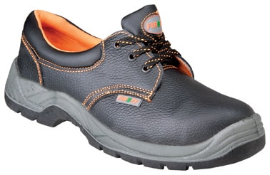
Celokožená pracovní polobotka s ocelovou špičkou a planžetou z hovězí usně, měkké polstrování bandáže, PU2D nepíšící podešev, odolná olejům, pohonným hmotám a kontaktnímu teplu do 110°C, antistatická. Jedna bota ve vel. 43 váží cca 564 gramů.
NORMA: EN 20345 (Obuv splňuje požadavky stanovené evropskou normou ČSN EN ISO 20345 o základních a dodatečných požadavcích na bezpečnostní obuv. Bezpečnostní obuv je vybavena tužinkami na ochranu prstů, konstruovanými k ochraně proti nárazu energií nejméně 200 J a proti stlačení tlakem nejméně 15 kN.
Stupeň ochrany | S1, S1P
Materiál | kůže

Žáci - mechanik opravář motorových vozidel
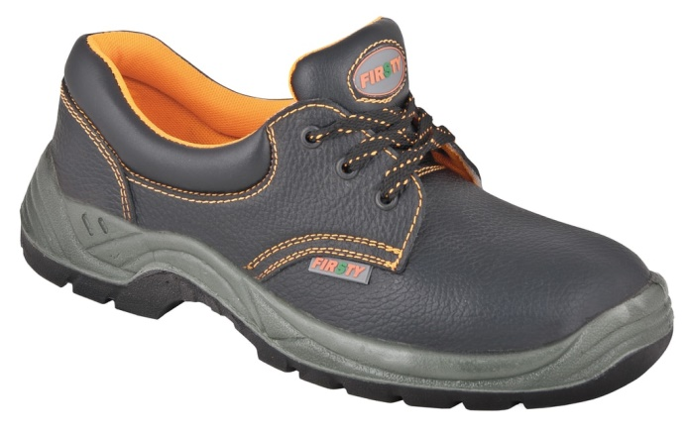
Celokožená pracovní polobotka bez ocelové špičky z hovězí usně, měkké polstrování bandáže, PU2D nepíšící podešev, odolná olejům, pohonným hmotám a kontaktnímu teplu do 110°C, antistatická. Jedna bota ve vel. 44 váží cca 453 gramů.
NORMA: EN 20347 (Bezpečnostní obuv splňuje základní požadavky dle ČSN EN 20347 na pracovní obuv + uzavřená oblast paty + antistatické vlastnosti + absorpce energie v oblasti paty.)
Stupeň ochrany | O1
Materiál | kůže

Žáci - operátor skladování + zaměstnanci údržby + učitelé OV
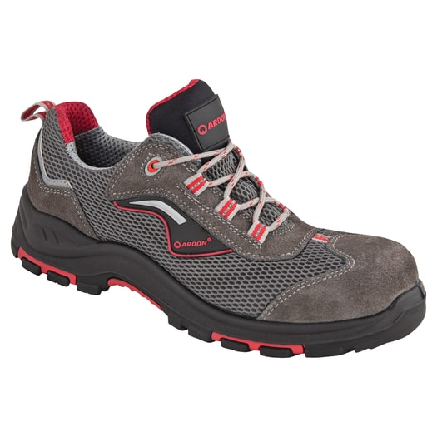
Bezpečnostní pracovní boty v kombinaci např. semišové kůže a textilie. Obuv je bez kovových součástí. Podešev kombinace PU/guma. Ultralehká kompozitová špička, která má stejné ochranné vlastnosti jako kovová. Flexibilní vnitřní kevlarová stélka zajišťuje ochranu proti propichu. Jedna bota ve vel. 42 váží cca 549 gramů.
NORMA: EN 20345 (Obuv splňuje požadavky stanovené evropskou normou ČSN EN ISO 20345 o základních a dodatečných požadavcích na bezpečnostní obuv. Bezpečnostní obuv je vybavena tužinkami na ochranu prstů, konstruovanými k ochraně proti nárazu energií nejméně 200 J a proti stlačení tlakem nejméně 15 kN.)
Stupeň ochrany S1,S1P
Materiál kůže/textilie
Pracovní obuv s antistatickou úpravou: učitelé OV+ zaměstnanci údržby
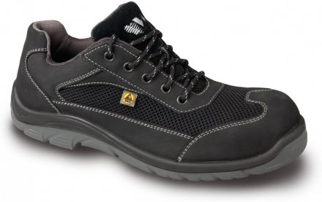

Bezpečnostní pracovní boty z hovězinové usně povrstvené, broušené v tloušťce 1,8 – 2,0 mm, podšívka laminovaná prodyšná textilie MESH, vkládací stélka: HI-POLY – anatomicky tvarovaná s lehčené polyuretanové pěny potažená textilíí MESH, antistatická, podešev: PU/PU – olejivzdorná, antistaticá, protiskluzová, dvousložkový nástřik.
NORMA: ČSN EN ISO 20345, ČSN EN ISO 61340-5-1, provedení: S1P ESD SRC – ultralehká kompozitní tužinka která má stejné ochranné vlastnosti jako kovová, antistatické vlastnosti ESD, ochrana špice proti nárazu do 200 J a tlaku 15 kN.
Stupeň ochrany S1P
Materiál kůže/textilie

Zaměstnanci- uklízečky, kuchyň a učitelé OV potravinářská výroba, stravovací a ubytovací služby
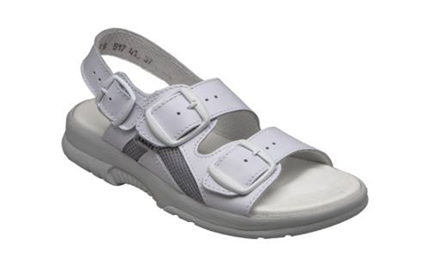
Bílý sandál, vrchní materiál eko kůže (netkaný textil, prodyšný materiál, stélka kůže nebo mikroplyš, anatomicky tvarovaná stélka, podešev protiskluzová, nastavitelná šíře obuvi, nastavitelné zapínání na 2 přezky, zadní pásek také na přezku, pásky nesmí být na suchý zip, maximální výška podrážky v zadní části boty 4cm, nepřípustný zužující se klínek, certifikovaná obuv
Žáci OV- potravinářská výroba, stravovací a ubytovací služby
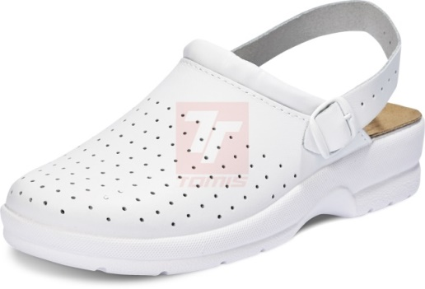
Nazouvák, kožený s plnou špicí, perforovaný s polohovatelným páskem kolem paty, materiál: svršek z přírodní lícové usně, antistatická, protiskluzová PU podešev

Příloha č. 5
Specifikace žáci | Učební obor | Barva | Počet ks* | Cena ks/  bez DPH | Cena celkem bez DPH
uzavřená obuv | mechanik opravář motorových vozidel | tmavá | 60
uzavřená obuv | operátor skladování | tmavá | 20
uzavřená obuv, kovová špička | strojní mechanik, elektrikář silnoproud, opravář zem. strojů, elektromechanik pro zařízení a přístroje | tmavá | 80
uzavřená obuv - plná špička, perforované, pásek přes kotník | potravinářská výroba,  stravovací a ubytovací služby | bílá | 20
Specifikace učitelé OV
strojní obor, elektro dle specifikace |  | tmavá | 14
potravinářská výroba, stravovací a ubytovací služby  sandál dle specifikace |  | bílá | 4
Specifikace - ostatní zaměstnanci
kuchyň - sandál dle specifikace |  | bílá | 15
uklízečka - sandál dle specifikace |  | bílá | 12
pracovníci údržby dle specifikace |  | tmavá | 5
pracovníci údržby obuv  s antistatickou úpravou |  | tmavá | 7
* žáci = hrubý odhad

